

Clover deployment & config

Date: 11.04.2023

Deployment 3

■ 需要组件 3

■ 放置插件路径 3

■ xml文件放置路径 3

■ 执行SQL 3

Config 4

■ Admin 4

门店菜单配置 4

收银机菜单配置 4

Clover收银模板配置 5

Clover菜单配置 6

## Deployment

* 需要元件

|  |  |
| --- | --- |
| * Plugin.Clover.Admin.dll | V7.1.4 |
| * Plugin.Clover.FrontEnd.dl | V7.1.4 |
| * CloverSqlScript.txt |  |
| * UserTablesCloverPayment.xml |  |

* 放置外掛程式路徑

|  |  |
| --- | --- |
| FrontEnd | \FrontEnd\Executables\7.1\Plugins |
| Admin | \Admin\Executables\7.1\Plugins |

* xml檔放置路徑

|  |
| --- |
| 將xml檔複製到ServerService的根目錄下後, 重啟ServerService服務 |

* 執行SQL

在SQLserver用戶端中執行CloverSqlScript.txt裡的SQL語句

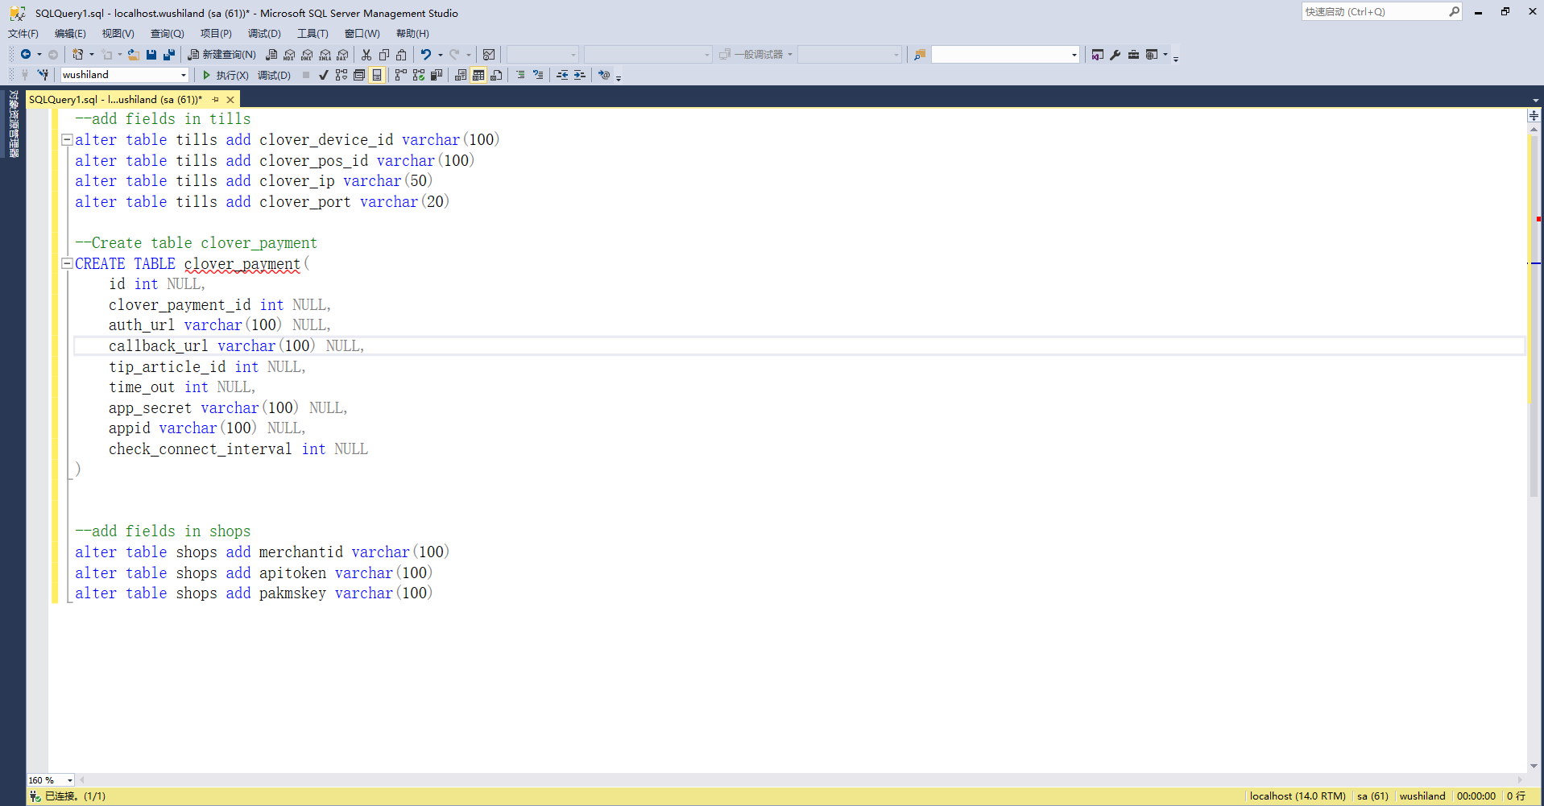

* 執行完成後, 即完成了此外掛程式的部署

## Config

* Admin

|  |  |
| --- | --- |
| 門店功能表配置 | |
|  | * Merchant Id : clover後臺的商戶id號, (唯一) |

|  |  |
| --- | --- |
| 收銀機功能表配置 | |
|  | * Clover Device id   機具的標識(唯一) |
| * Pos-id   POS機的請求標識 |
| * Device Ip   機具的IP地址 |
| * Device Port   機具的埠(固定) |
| 以上4個參數用於連接Clover刷卡機 |

|  |  |
| --- | --- |
| Clover收銀範本配置 | |
|  | * 打開收銀機範本功能表 * 選擇一個需要配置的模板,點擊Configure keyboard |
|  | * 進入範本 * 在keyboard Layer中選擇Total |
|  | * 按兩下一個已經存在的按鈕或者點擊New Button新建一個按鈕 |
|  | * 在Filter中輸入Clover * 選中cloverfunction * 在右側Parameters選擇Pay * 在底部key text中可以設定按鈕中顯示的文字 * 點擊Save   以上部署即可完成Clover在收銀機範本中的按鈕設定, 等收銀機同步資料後Clover支付按鈕將會顯示在Total介面中 |

|  |  |
| --- | --- |
| Clover功能表配置 | |
|  | * App Secret   這個識別字(ID)是Clover分配給應用程式的金鑰 |
| * App Id   用來識別應用程式的ID |
| * Clover Payment Id   映射系統中的Clover支付ID |
| * Tip Article   映射系統中的小費商品 |
| * Time out   支付等待超時設定 |
| * Check Connect Interval   定時輪詢檢查機具連接狀態 |
| * Auth URL * CallBack URL   URL地址用於Clover商戶的授權 |